Table des matières

LA DIODE

- Présentation 2
- Fonctionnement 2
- Caractéristiques 3
- Exemples d’utilisation 4
  - Montage redresseur simple alternance 4
  - Montage redresseur double alternance 4
  - La DEL 4
4.5. Caractéristiques des différentes diodes 5
- Exercices d’application 5
  - EXERCICE N°1 6
  - EXERCICE N°2 6
  - EXERCICE N°3 7
  - EXERCICE N°4 7
  - EXERCICE N°5 8

La diode (du grec di deux, double ; odos voie, chemin) est un composant électronique non-linéaire et polarisé (ou non-symétrique). Le sens de branchement de la diode a donc une importance sur le fonctionnement du circuit électronique. C'est un dipôle qui ne laisse passer le courant électrique que dans un sens. Ce dipôle est appelé diode de redressement lorsqu'il est utilisé pour réaliser les redresseurs qui permettent de transformer le courant alternatif en courant unidirectionnel.

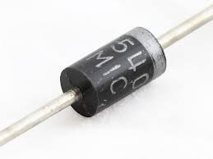

Présentation
Une diode est un élément ayant la propriété d’être conducteur pour un certain sens du courant et non conducteur pour l’autre sens.
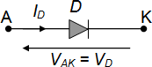
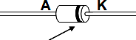
Symbole électrique :

La bague indique la cathode
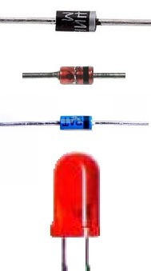

Fonctionnement
La diode est un composant dit de commutation qui possède 2 régimes de fonctionnement :
- Diode à l’état : Passant.
- Diode à l’état : Bloqué.
La diode peut ainsi commuter de l’état passant à l’état bloquée.

1N4004

Zener

Schottky

DEL

Polarisation de la diode en sens direct
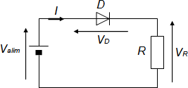
D passante
Loi des mailles : Valim – VD – VR = 0 VR = Valim – VD
R.I = Valim – VD
V alim – VD
I = R
Polarisation de la diode en sens indirect

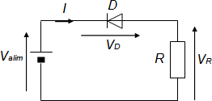
D bloquée
Aucun courant ne circule : I = 0

Caractéristiques
Le tableau suivante montre 4 caractéristiques de I_{D} = f(V_{D}).
Suivant l’étude que l’on veut mener, on prendra l’une ou l’autre de ces caractéristiques. En règle générale, la caractéristique Classique est la plus souvent utilisée pour effectuer des calculs.

Modèle | Caractéristiques | Utilisation
Réel | 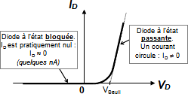 | Ne s'utilise que pour déterminer le point de fonctionnement d'un montage.
Semi réel | 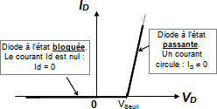 | Pour l'étude dynamique des petits signaux.
Classique | 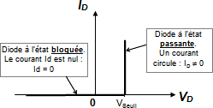 | Pour calculer simplement les courants et tensions dans une maille.
Idéal | 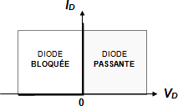 | Modèle le plus simple à utiliser. VD ≤ 0 : D bloquée ID = 0  VD = 0 : D passante ID ≠ 0

Exemples d’utilisation

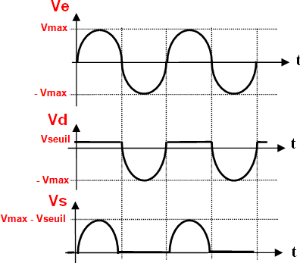
Montage redresseur simple alternance
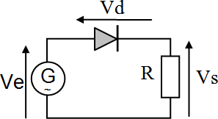
Utilisation de la caractéristique « classique » de la diode.

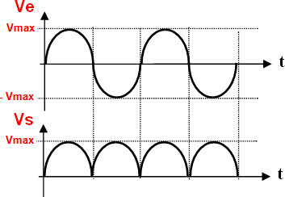
Montage redresseur double alternance
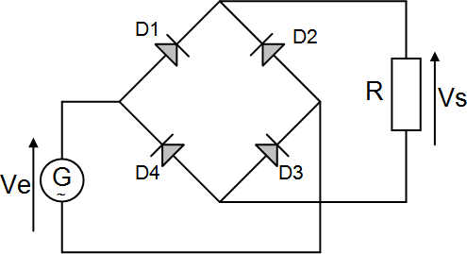
Les diodes sont considérées idéales.

La DEL
La DEL (diode électro-luminescente) est un dipôle jonction PN, qui lorsqu’il est polarisé en direct, émet une lumière de couleur précise ( rouge, vert, jaune, … ).
Symbole et vues :
Vue de profil Vue de face
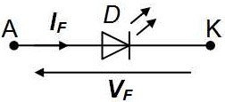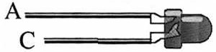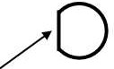

La patte la plus courte indique la cathode
Le méplat indique la cathode

Les valeurs caractéristiques sont :
- IF : courant de polarisation direct de la diode.
- VF : tension de polarisation directe de la diode.
Attention : polarisée en inverse, les DEL ne supportent pas plus de +5V.

4.5. Caractéristiques des différentes diodes
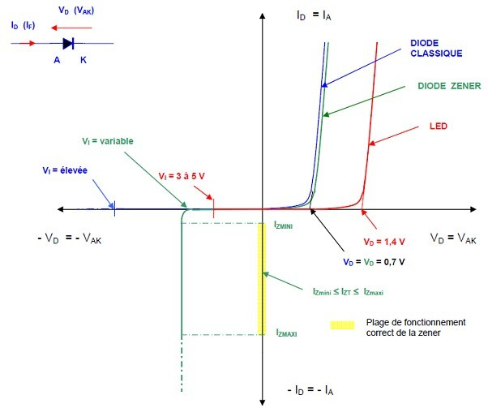

Exercices d’application
Remarque : pour les exercices ci-après, on considérera que les diodes sont parfaites.

EXERCICE N°1
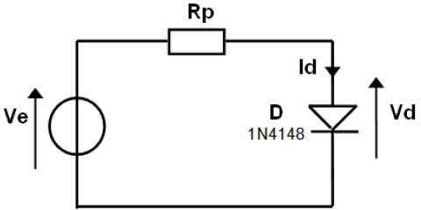
Soit le schéma ci-contre.
On donne Ve = +5V, Rp = 1KΩ et VSeuil = 0,6 V. Déterminer la valeur du courant Id.

EXERCICE N°2
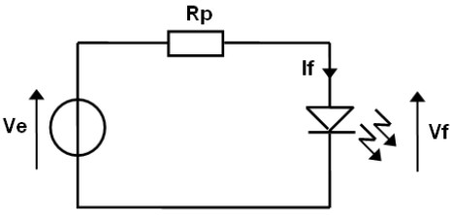
Soit le schéma ci-contre.
Sachant que les valeurs If et Vf standards des DELs rouges Ø 5 mm sont :
    - If = 10 mA
    - Vf = 1,6 V et que Ve = +5V Déterminer la valeur de la résistance Rp
permettant de polariser correctement la DEL.

EXERCICE N°3
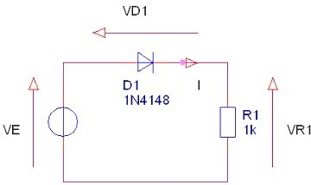
Soit le schéma ci-contre.
- Flécher sur le schéma, la tension VR1 (aux bornes de R1) et le courant I (dans le sens positif lorsqu’il existe).
- Sachant que VD1seuil = 0,7V :
Quelle est la valeur de VE si la diode est bloquée ?
- Pour VE = -5V et R1 = 1kΩ :
Calculer la valeur de I.
- Pour VE = 1 V :
Calculer les valeurs de I et VR1.

EXERCICE N°4
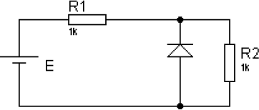
Soit le schéma ci-contre :
Calculer VR2 si E = +5 V et R1 = R2 = 1 kΩ.

EXERCICE N°5
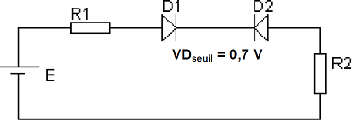
Soit le schéma ci-contre :
Calculer VR2 dans les cas suivants :
E = +5V ; E = -5V avec R1 = R2 = 1 kΩ.

